# Gestión de Errores

## Paquete GUI

**Clase relacionada:** GuiPrincipal.java

**Posible fuente de error:** URL de la imagen no disponible o URL errónea

La portabilidad del proyecto creó la necesidad de utilizar una *URL* y un *BufferedImage* para mostrar un archivo de imagen dentro de un *JLabel* llamado *imagen.*

**Como se gestionó la solución:** Añadiendo bloques try{ }catch

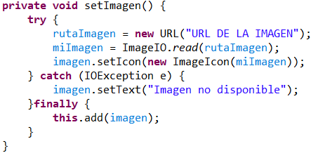

* La **URL** *rutaImagen* es una dirección que viene ya definida dentro del programa.
* En caso de que *rutaImagen* no esté disponible el JLabel en vez de enseñar una imagen mostrará un texto diciendo “Imagen no disponible”.

## Paquete Manejo de Datos

**Clase Relacionada:** ManejoDatos.java

**Posibles fuentes de error:** Errores al escribir en un archivo de texto:

* El archivo que se especifica en la ruta no existe.
* No se puede modificar el archivo de texto.

**Como se gestionó la solución:** Añadiendo bloques try{ }catch

